A sétima arte
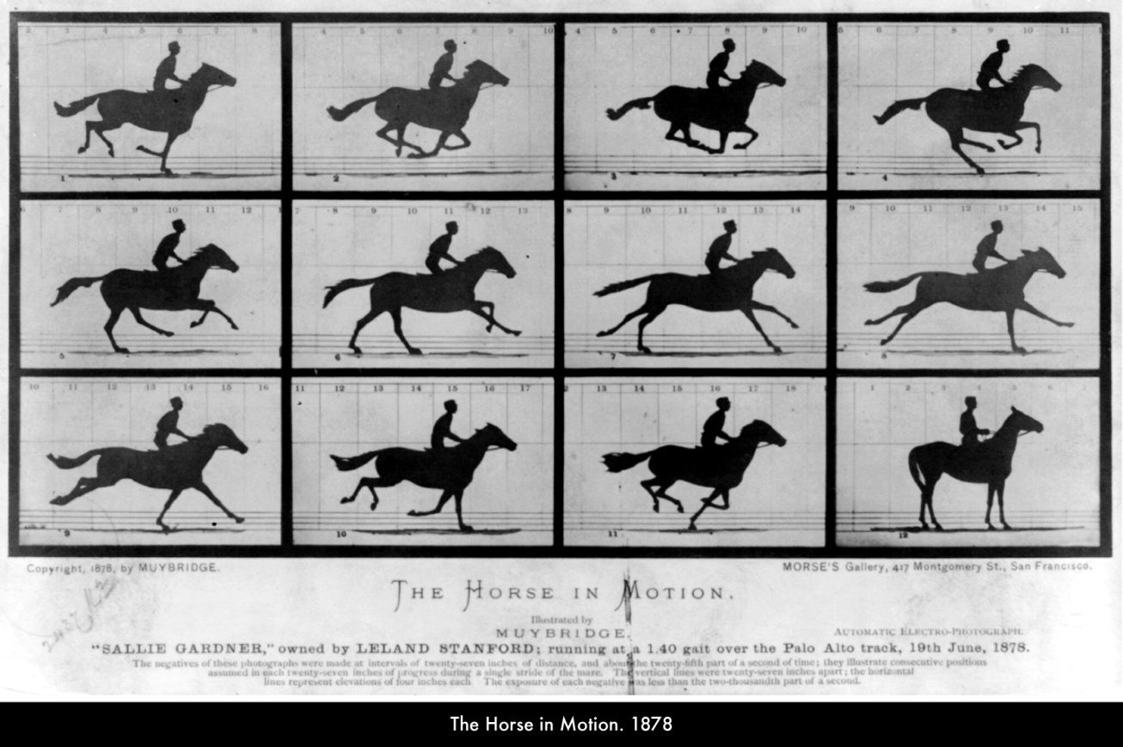
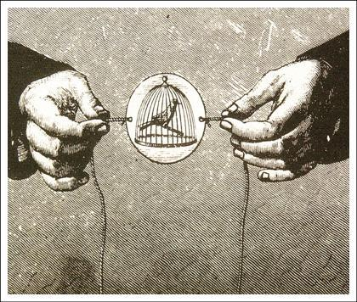
Questão 1
Taumatropo
Inventado por Willian Fitton em 1825, O aparelho era um disco de papelão onde em um lado havia o desenho de uma gaiola e no outro o de um passarinho. Ao fazê-lo rodar sobre um fio esticado, as duas imagens fundiam-se dando a impressão de que o pássaro estava dentro da gaiola.
Explique, utilizando seus conhecimentos científicos, por que se tem a impressão de que as imagens se fundem.
Questão 2
ALUGUEL DE DVDS
Jane trabalha em uma loja de aluguel de DVDs e de jogos de videogame. Nessa loja, a anuidade dos membros custa 10 zeds. O preço de locação de DVDs é menor para os membros do que para os não-membros, como indica o quadro abaixo.
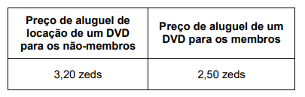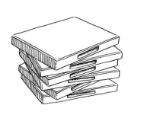
a) No ano passado, Jonas era membro da loja de aluguel de DVDs. Durante o ano passado, ele gastou o total de 52,50 zeds, incluindo a anuidade dos membros. Quanto Jonas teria gasto para alugar o mesmo número de DVDs, se ele não fosse membro?

b) Qual é o número mínimo de DVDs que um membro deve alugar para cobrir os custos da anuidade? Demonstre seu raciocínio.

TV A CABO
A transmissão por cabo surgiu em 1948, nos Estados Unidos, com o objetivo de melhorar a qualidade da imagem nas cidades do interior. Hoje, naquele país, 65 milhões de casas têm TV a cabo. No Brasil, o primeiro sistema surgiu em São José dos Campos, em São Paulo, em 1976. O cabo diminui a interferência do meio ambiente, melhorando bastante a transmissão. O sistema passou a ser usado também para distribuir canais específicos, aos quais só tem acesso quem paga. A TV a cabo funciona assim: o centro de controle eletrônico tem várias antenas com alto poder de recepção, para captar sinais vindos dos satélites e das antenas repetidoras das emissoras de TV. Nessa central, os sinais são processados e enviados para as casas das pessoas por meio de dois tipos de cabo: óptico e coaxial. O cabo de fibra óptica pode conduzir luz por caminhos que não são retos. É usado nos troncos principais, que se estendem por distâncias maiores, pois transmite melhor os sinais.

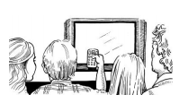
Questão 3
A tabela abaixo apresenta dados sobre o número de lares equipados com aparelhos de televisão (TV) em cinco países, há mais de 15 anos. A tabela indica igualmente a porcentagem de lares equipados com aparelhos de TV e que também são assinantes de TV a cabo.
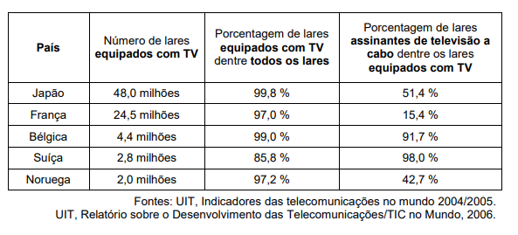
a) A tabela indica que na Suíça, 85,8 % dos lares estão equipados com TV. De acordo com as informações fornecidas na tabela, qual é a estimativa mais próxima do número total de lares na Suíça? Apresente seus cálculos.
(A) 2,4 milhões
(B) 2,9 milhões
(C) 3,3 milhões
(D) 3,8 milhões

b) Carlos examina as informações dadas pela França e pela Noruega na tabela. Ele diz: “Porque a porcentagem de lares equipados com TV é quase a mesma para os dois países, a Noruega, entretanto, tem mais lares assinantes de televisão a cabo.”
Explique porque essa afirmação é falsa. Justifique sua resposta.

Questão 4

Lista de filmes de maior bilheteria

Embora Avengers: Endgame, de 2019, ocupe atualmente a primeira posição no ranking de bilheterias, o filme Gone with the Wind, de 1939, é a maior bilheteria de todos os tempos, levando em conta o ajuste inflacionário.

Maiores bilheterias mundiais
A listagem a seguir não está ajustada de acordo com a inflação. A cor de fundo indica os filmes que ainda estão em cartaz.
Ranking | Ano | Filme | Distribuidor | Bilheteria (US$) | Ref.
1 | 2019 | Avengers: Endgame | Walt Disney Studios Motion Pictures | 2 793 404 739 | ^{[1]}
2 | 2009 | Avatar | 20th Century Fox | 2 789 679 794 | ^{[2]}
3 | 1997 | Titanic | Paramount Pictures/20th Century Fox | 2 187 463 944 | ^{[3]}
4 | 2015 | Star Wars: The Force Awakens | Walt Disney Studios Motion Pictures | 2 068 223 624 | ^{[4]}
5 | 2018 | Avengers: Infinity War | Walt Disney Studios Motion Pictures | 2 048 359 754 | ^{[5]}
6 | 2015 | Jurassic World | Universal Pictures | 1 671 713 208 | ^{[6]}
7 | 2012 | Marvel's The Avengers | Walt Disney Studios Motion Pictures | 1 518 812 988 | ^{[7]}
8 | 2015 | Furious 7 | Universal Pictures | 1 516 045 911 | ^{[8]}
9 | 2015 | Avengers: Age of Ultron | Walt Disney Studios Motion Pictures | 1 405 403 694 | ^{[9]}
10 | 2018 | Black Panther | Walt Disney Studios Motion Pictures | 1 346 913 161 | ^{[10]}
Observe com atenção os dados apresentados na tabela da página anterior.
a) Que tipo de gráfico seria possível fazer para representar os dados listados? Explique seu pensamento.
b) Quais seriam os possíveis dados a serem expressos nesse gráfico? Justifique sua resposta.

Questão 5

Animation (Flip Book)
Cole as imagens da página seguinte em cartões de papel sulfite de 7 cm X 10 cm, formando um livrinho (se quiser, pode desenhar nos cartões). Deixe uma margem no lado esquerdo para segurar o livrinho.
Quando estiver pronto, folheie-o para dar movimento às imagens.

